Львівський національний університет імені Івана Франка

Факультет електроніки та комп’ютерних технологій

**Звіт**

Про виконання лабораторної роботи №11

Отримання інформації про GPU з підтримкою CUDA

Студент групи ФеП-21

Берніш Микола

Перевірив:

Ас. Парубочий В.О

Львів 2021

Завдання:

Вивести дані про GPU з використанням cuda

Хід роботи

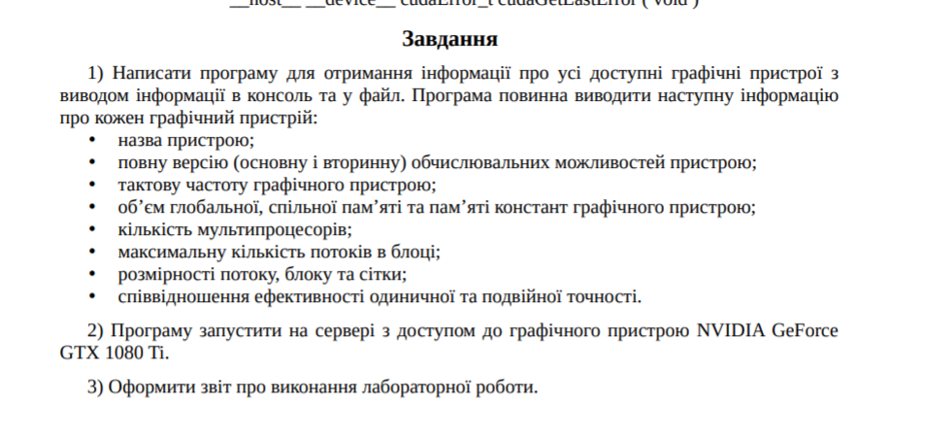

завдання

1. Саме код программи

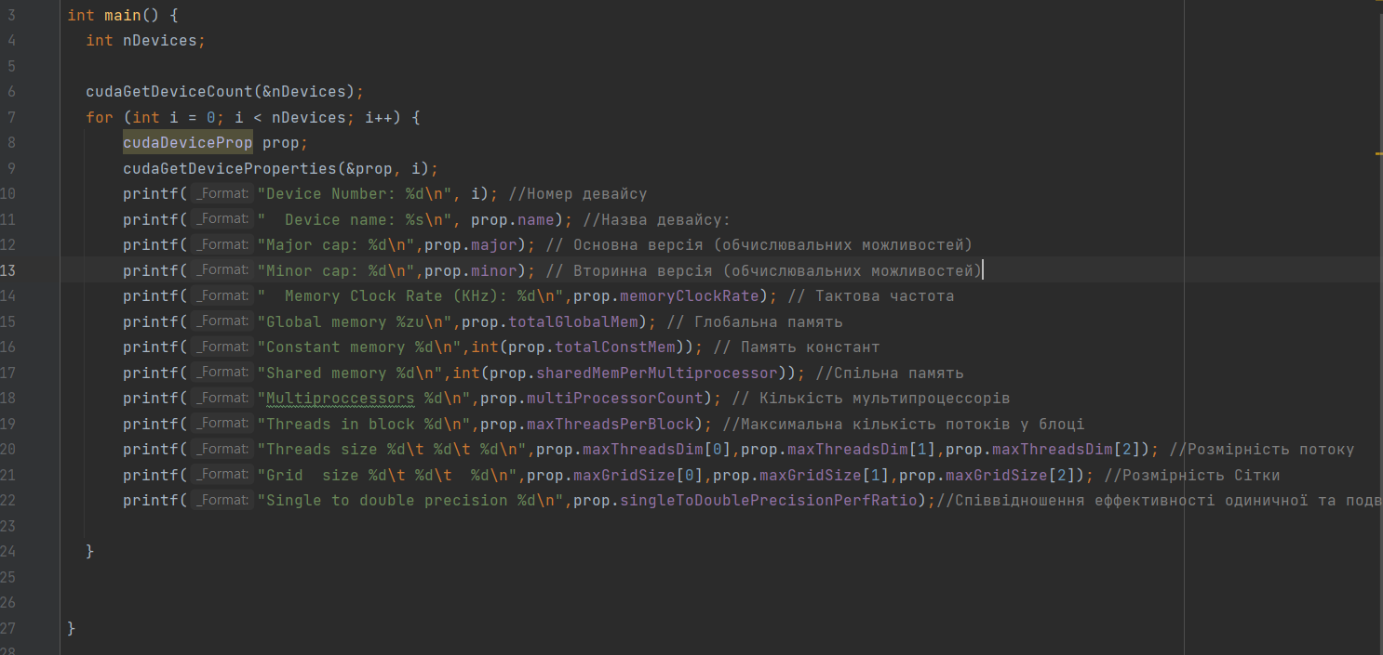

Рис.1

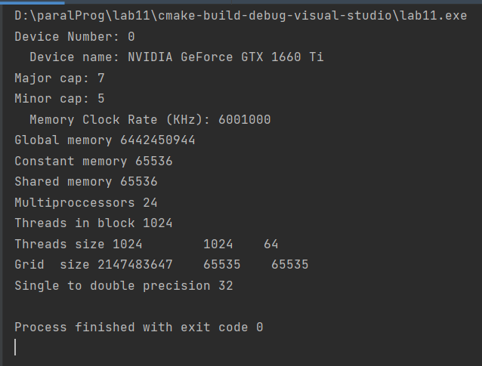

результат

1. Запуск на кластері

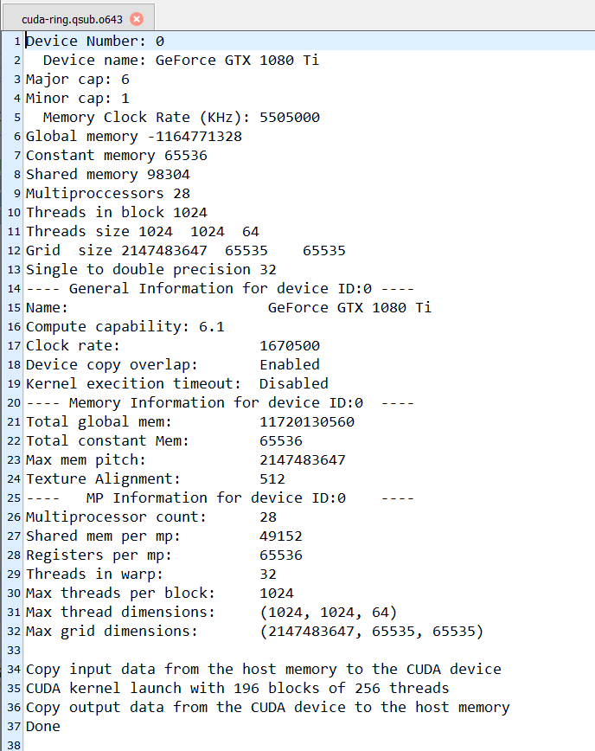

результат

**Висновок:** я навчився писати виводити дані про GPU з використанням Cuda